Köln, 20. Dezember 2017
Hommel GmbH
Donatusstraße 24
50767 Köln
Deutschland

Kontakt
Sibylle Ebert
Telefon: 0221 5989-147
sebert@hommel-gruppe.de

Andreas Dziura
Telefon: 0221 5989-191
adziura@hommel-gruppe.de

www.hommel-gruppe.de

Hommel läuft besser als Plan
Das Jahr 2017 bringt der der Hommel Gruppe ein Ergebnis „über Plan“.
Nach einem etwas schwachen und turbulenten Jahr 2016 hat sich die Hommel Gruppe in 2017 bestens entwickelt.
Im Zeitraum von Januar bis November 2017 stieg vergleichsweise zum Jahr 2016 der Gruppenumsatz um 8,5 % auf 90 Millionen EUR.

Planungen wurden übertroffen
Besonders erfreulich entwickelte sich der Auftragseingang. So konnten im Zeitraum Januar–November 2017 Aufträge im Wert von 106 Millionen EUR generiert werden. Ein Plus von 28 % gegenüber dem Vorjahr. Der Auftragsbestand erhöhte sich um satte 47 %. Das Betriebsergebnis verbesserte sich ebenfalls im Vergleich zum letzten Jahr. Alle Planzahlen für das Jahr 2017 wurden bereits im November 2017 erreicht bzw. übertroffen.

Die strategische Ausrichtung ist richtig
Die Ausrichtung der Hommel Gruppe auf ein kleineres, aber qualitativ hochwertiges und technologisch anspruchsvolles Portfolio, trug dazu bei, dass die gesteckten Ziele erreicht werden konnten. Weniger ist oft mehr. Die Konzentration auf das Wesentliche ist ein wichtiger Schlüssel für Kundenorientierung und guten Service in Zeiten von Automation und Industrie 4.0.

Eine Vielzahl der verkauften Maschinen wurde in der eigenen Hommel- Werkstatt mit zugeschnittener Automation und verschiedenen Sonderapplikationen ausgestattet; individuell nach den Anforderungen der Kunden.
Dank seinen Kunden, aus vielen verschiedenen Branchen der Industrie und seinen Herstellerpartnern OKUMA, SUNNEN, NAKAMURA, QUASER und CHEVALIER, konnte sich die Hommel Gruppe im anspruchsvollen deutschen Markt bestens entwickeln und positionieren.

Nähere Informationen finden Sie unter:
www.hommel-gruppe.de
236 Wörter, 1.708 Zeichen

Boilerplate Hommel Gruppe:
Die Hommel Gruppe, mit Hauptsitz in Köln, wurde im Jahr 1876 gegründet und ist heute die größte Beratungs-, Vertriebs- und Servicegesellschaft für Werkzeug- und Kreuzschleifmaschinen in Deutschland. Mit technologischem Know-how und der Erfahrung von rund 370 Mitarbeitern übernimmt die Hommel Gruppe den Neumaschinenvertrieb für die Hersteller Okuma, Sunnen, Nakamura-Tome, Quaser und Chevalier. Maßgeschneiderte vollumfassende Dienstleistungen rund um die CNC-Werkzeugmaschine, hochwertige Gebrauchtmaschinen, komplexe Fertigungssysteme und Automationslösungen sowie ein Präzisionswerkzeugservice und der Sonderwerkzeugbau runden das Portfolio ab. Aktuell betreut die Hommel Gruppe mehr als 20.000 Maschinen mit passgenauen und profitablen Lösungen für die wirtschaftliche Zerspanung.

Bilder zur Presseinformation:
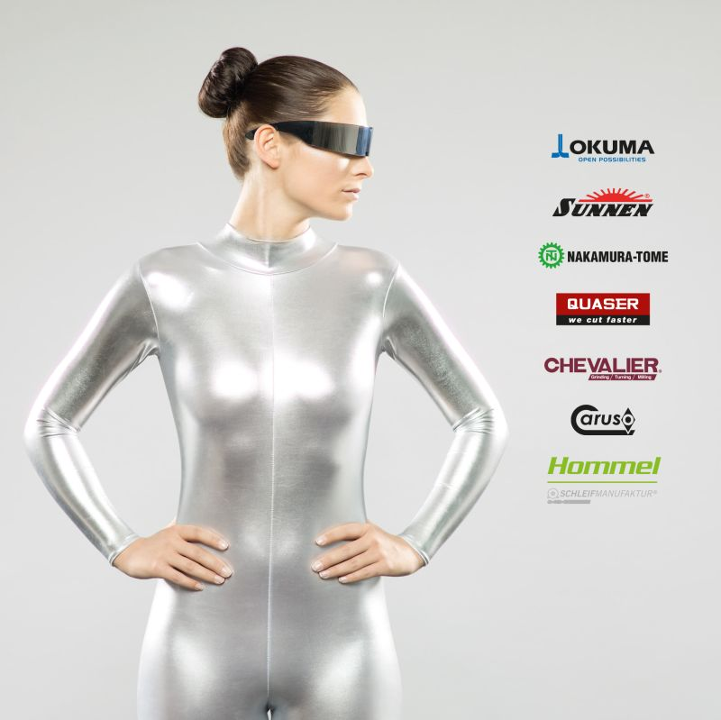  Bild 1 |  | Die Konzentration auf das Wesentliche ist ein wichtiger Schlüssel für Kundenorientierung und guten Service in Zeiten von Automation und Industrie 4.0.  Bild: Hommel Gruppe

Sie wünschen weitere Fotos für eine Veröffentlichung? Dann sprechen Sie uns gerne an und wir übersenden Ihnen gerne weiteres Bildmaterial.

Ansprechpartner: Andreas Dziura, Telefon: 0221 5989-191, adziura@hommel-gruppe.de

Darüber hinaus finden Sie unsere Presseinformationen und Fotos unter www.hommel-gruppe.de/presseportal/geschuetztes-presseportal/
(Zugang nur mit Registrierung möglich)

